**Sprawozdanie z działalności Warsztatu Terapii**

**Zajęciowej w Połańcu za rok 2015**

**Informacje ogólne**

* Nazwa i adres:

Warsztat Terapii Zajęciowej 28-230 Połaniec ul. Lipowa 20,

* Imię i nazwisko kierownika WTZ: Bogumiła Pasek,
* Jednostka organizacyjna, która utworzyła WTZ: Miasto i Gmina Połaniec.
* Data utworzenia : 1.01.2000r
* Data podjęcia działalności 15.03.2000 r.
* Liczba uczestników: 49
* Liczba pomieszczeń zajmowanych przez WTZ: 11
* Powierzchnia pomieszczeń zajmowanych przez WTZ: 309,60m²
* Środek transportu: Ford Transit 9 osobowy z 2006 roku i autobus Mercedes 20 osobowy z 2014 roku

**Uczestnicy WTZ na dzień 31.12.2015 roku**

**Liczba uczestników Warsztatu**: 49 i jeden wolontariuszy

* Liczba uczestników w przedziale wiekowym:
* 18- 20 lat - 0
* 21-29 - 22 +1 wolontariusz (7 kobiet +1, 15 mężczyzn)
* 30-39 - 21 (8 kobiet, 13 mężczyzn)
* 40-49 - 2 (2 mężczyzn)
* 50-59 - 4 (1 kobieta, 3 mężczyzn)
* Liczba kobiet 16 + 1 i mężczyzn 33

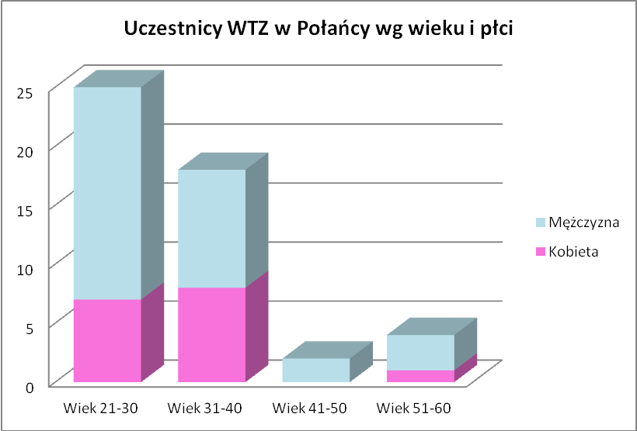

**Stopień niepełnosprawności (liczba osób)**

|  |  |
| --- | --- |
| Stopień niepełnosprawności | Liczba osób |
| Znaczny | 27 |
| Umiarkowany | 22 + 1 |
| Lekki | Brak |



**Zamieszkanie uczestników:**

**1) Gmina Połaniec - 29 osób:**

- Połaniec 22

- Ruszcza 1

- Zrębin 2

- Kamieniec 1

- Wymysłów 1

- Zdzieci Stare. 1

- Łęg 1

**2) Miasto Staszów - 1 osoba + 1 wolontariusz**

**3) Gmina Łubnice - 7 osób:**

- Beszowa 3

- Słupiec 2

- Zofiówka 1

Budziska 1

**4) Gmina Rytwiany - 8 osób**

- Rytwiany 2

- Szczeka 2

- Ruda 1

- Niedziałki 2

- Koniemloty 1

**5) Gmin Osiek - 3 osoby**

- Szwagrów 1

- Niekurza 1

- Sworoń 1

**6) Gmina Pacanów - 1**

- Zborówek 1

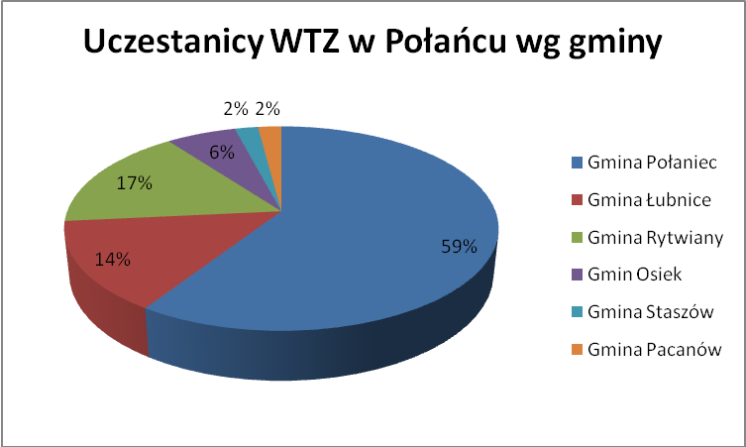

**Poziom frekwencji uczestników WTZ w poszczególnych miesiącach**

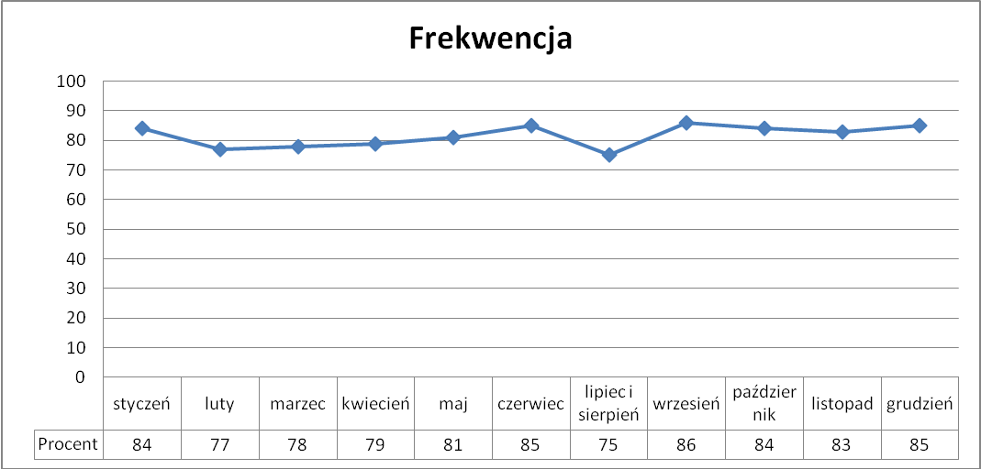

Liczba uczestników którzy opuścili placówkę w 2015 roku: 2

Liczba uczestników przyjętych do Warsztatu w 2015 roku: 2

**Realizacja zadań rehabilitacji społecznej i zawodowej**

WTZ jest placówką pobytu dziennego, czynną od poniedziałku do piątku   
w godz. 7.00 - 15.00. Uczestnicy są dowożeni na zajęcia samochodami Warsztatu:

w godzinach od 6.00 – 7.00 15 osób na trasie Połaniec – Kamieniec – Wymysłów – Ruda – Szczeka – Niedziałki – Łęg – Połaniec.

od 7,00 – 8.00 17 osób na trasie Połaniec – Budziska – Słupiec – Zofiówka - Zborówek – Beszowa – Zdzieci Stare – Ruszcza – Kamieniec – Zrębin – Połaniec, 8 osób komunikacją międzymiastową + 1 wolontariusz 9 osób z terenu miasta uczęszcza na zajęcia samodzielnie.

Odwozy naszymi samochodami w godzinach: od 14.00 -15.00 22 osoby na trasie Połaniec – Zrębin – Kamieniec - Wymysłów – Ruda – Szczeka – Niedziałki – Łęg – Połaniec,

Od 15.00 – 16.00 7 osób Połaniec – Zdzieci Stare – Beszowa – Zborówek – Słupiec – Połaniec -11 osób odjeżdża komunikacją międzymiastową,

Zajęcia dla I grupy od 7.00 – 14.00

II grupy od 8.00 – 15.00

Terapia zajęciowa w zakresie rehabilitacji społecznej i zawodowej odbywa się   
w grupach 5 osobowych w pracowniach terapeutycznych:

* + 1. Codziennych czynności
    2. Pedagogiczno-społeczna
    3. Rękodzielnicza
    4. Multimedialno-rekreacyjna
    5. Rytmiczno-sportowa
    6. Ogrodniczo-artystyczna
    7. Plastyczno-dekoratorska
    8. Stolarsko-techniczna
    9. Psychologii i wsparcia
    10. Rehabilitacyjna

**FORMY I METODYCH REALIZOWANEJ PRZEZ WARSZTAT DZIAŁANOSCI REHABILITACYJNE**

1.Pracownia codziennych czynności

Podstawowym celem terapii jest opanowanie przez uczestnika umiejętności wykonywania czynności niezbędnych do samodzielnego funkcjonowania, poprawa ich zaradności osobistej oraz wyuczenie i utrwalenie zachowań zgodnych z obowiązującymi normami społecznymi. Głównym celem zajęć jest kształtowanie prawidłowych nawyków w zakresie higieny osobistej: nauka podstawowych czynności higienicznych (mycie, golenie, korzystanie z ubikacji, umywalki itp.) Samoobsługa w zakresie przygotowania pokarmów produktów żywnościowych, mycie, obieranie, tarcie, ubijanie, ucieranie itp., parzenie kawy i herbaty, gotowanie, pieczenie, sprzątanie po posiłkach, układanie naczyń w szafkach, próby robienia zakupów. Elementy poznawcze (estetyka przygotowywania posiłków i ich spożywania, nakrywanie do stołu, zachowanie się przy stole, planowanie prostych jadłospisów, planowanie wydatków, poznanie zasad zdrowego odżywiania). Samoobsługa w zakresie korzystania z prostych urządzeń codziennego użytku (obsługa urządzeń kuchennych np. krajalnica, kuchnia elektryczna, piekarnik, mikser, kuchenka mikrofalowa, lodówka). Wprowadzamy zajęcia dotyczące prania (korzystanie z pralki, żelazka), jak również zapoznawanie uczestników w podstawowe środki czystości, czyli nauka utrzymywania czystości i porządku na stanowisku pracy.

2.Pedagogiczno-społeczna

Zajęcia prowadzone są w sposób umożliwiający rozwój umiejętności współpracy w grupie pomiędzy podopiecznymi. W zależność od indywidualnych możliwości część uczestników poznaje litery, liczby, uczy się pisać, czytać, liczyć. Reszta doskonali te umiejętności, poprzez stosowanie urozmaiconych ćwiczeń i zadań. U podopiecznych rozwijana jest również umiejętność samodzielnego rozwiązywania podstawowych zadań matematycznych. Uczestnicy poznają elementarne wiadomości dotyczące świata, zjawisk przyrodniczych, historii i geografii. Poznają także różne ciekawe państwa i miasta ucząc się o ich zabytkach, a także uczą się o wartości pieniądza, rozpoznają nominały pieniężne, poznają różne zawody. Prowadzone są różnorodne ćwiczenia doskonalące umiejętności takie jak: logiczne myślenie, koncentracja uwagi, spostrzegawczość, cierpliwość, orientacja przestrzenna, analiza i synteza wzrokowo-słuchowa. Uczestnicy uczą się korzystać z biblioteki. W ramach zajęć społecznych organizowane są wyjścia do banku, sklepów, poczty, urzędu itp. w celu rozwijania umiejętności społecznych (załatwianie spraw związanych z codziennym życiem). Pracownia również prowadzi zajęcia teatralne – uczestnicy uczą się tekstów i odgrywają różne role.

3.Pracownia Rękodzielnicza

Zajęcia są prowadzone przy pomocy różnorodnych form z jednoczesnym uwzględnieniem przepisów BHP. Uczestnicy poznają i uczą się posługiwać prostymi narzędziami i urządzeniami, poznają techniki i metody stosowane w krawiectwie i rękodzielnictwie oraz utrwalają dotychczasowe zastosowania. Przy wykonywaniu prac zwraca się uwagę na estetykę i poprawne wykonanie prac. Prace dobiera się tak aby oprócz wyrabiania sprawności manualnej pobudzać wyobraźnie twórczą od dobierania kolorów począwszy aż do tworzenia własnych wzorów i realizacji własnych pomysłów. Praca wykonana jest przeróżnymi technikami. Uczestnicy poznają i stosują różne hafty ludowe z różnych regionów Polski, hafty tradycyjne i awangardowe stosując różne rodzaje ściegów hafciarskich np: za igłą, sznureczkowy, krzyżykowy, pęczkowy, płaski itp. Wykonywanych jest wiele haftowanych serwetek, bieżników i obrazów. Przy pomocy ręcznych igieł tkackich, ram i tamborków wykonuje się makatki gobeliny i obrazy. Ponadto z uczestnikami bardziej zaawansowanymi prowadzone są zajęcia związane z szyciem maszyną - (szycie proste tj. przeszywanie taśm ozdobnych, koronek, obrzucanie, łączenie materiałów). Prace wykonane przez uczestników eksponowane są w pracowni i na różnych wystawach. W czasie zajęć prowadzone są rozmowy i dyskusje, głównie o życiu codziennym mające na celu wyrabianie samodzielności, dbałości o higienę osobistą. Prace, które powstają w czasie zajęć w  pracowni  prezentowane są na wystawach i kiermaszach.

4.Multimedialno-rekreacyjna

W pracowni uczestnicy nabywają umiejętności obsługi komputera i wykorzystania go w praktycznym działaniu. Opanowują podstawowe umiejętności niezbędne do pisania tekstów, obróbki graficznej zdjęć, sprawnego poruszania się w internecie. Poznają popularne urządzenia do kopiowania i drukowania. Nabywają umiejętności tworzenia prezentacji za pomocą programu Power Point i innych. Tworzą pokazy zdjęć, zaproszenia, kartki okolicznościowe, dyplomy, wizytówki itp. Poznają obsługę sprzętu RTV takiego jak odbiornik radiowy, telewizyjny, magnetowid, odtwarzacz CD, odtwarzacz DVD. Podczas zajęć wpajane są nawyki poszanowania sprzętu technicznego oraz podstawowe zasady jego konserwacji. Po opanowaniu podstaw obsługi edytora tekstu uczestnicy realizują kolejny etap szkolenia, podczas którego uczą się redagowania prostych pism urzędowych, podań, CV itp. Do zadań pracowni należy również prowadzenie różnych form aktywności umysłowych lub fizycznych. Po przez zajęcia rekreacyjne rozwija zainteresowania i kształtuje osobowość, podwyższa aktywność fizyczną, rozładowuje napięcia nerwowe oraz zapobiega różnym chorobom (prowadzenie zajęć na basenie, gra w badminton, jazda na rowerze, gry w szachy i warcaby, gry w piłkę nożną, bocia itp.)

5.Rytmiczno-sportowa

Pod okiem terapeuty realizowane są indywidualne programy rehabilitacji poszczególnych uczestników polegające na rozwijaniu wrażliwości na barwy, formy, światło, ruch i dźwięk. Na zajęciach wykorzystujemy ćwiczenia rytmiczne, grę na instrumentach perkusyjnych, zabawy ruchowe oraz śpiewanie piosenek. W trakcie zajęć pobudza się fantazję, rozwija się zdolność rozumienie muzyki, uczestnicy uczą się grać na instrumentach oraz przygotowują się do prezentacji artystycznych. Rozwijają swoje talenty wokalne i sceniczne. Celem pracowni jest usprawnianie manualne, ćwiczenie koordynacji wzrokowo - ruchowej w tym ćwiczenie sprawnego posługiwania się instrumentami muzycznymi, usprawnienie postrzegania przestrzennego, porozumiewania się, rozwijania umiejętności nabytych oraz rozszerzenie technik tanecznych, muzycznych i teatralnych. W ramach zajęć sportowych (nauka pływania, nauka gry w kręgle, biegi itp.) uczestnicy mogą poprawić swoją kondycję fizyczną a co za tym idzie zdrowie. Uczestnicy biorą udział w zawodach sportowych (mitingach pływackich, zawodach lekkoatletycznych itp.) i występach artystycznych, (festiwalach, przeglądach muzycznych, tanecznych itp.)

6. Ogrodniczo-artystyczna

 Zajęcia w pracowni pozwalają na zdobycie wiedzy na temat uprawy i pielęgnacji roślin. Uczestnicy dbają o rośliny, uczą się je podlewać, przesadzać oraz uprawiać. Dbają o teren otaczający budynek WTZ i uprawiają rośliny na działce ogrodniczej. Najważniejszym zadaniem uczestników w tej pracowni jest pielęgnacja wszelkich roślin na terenie WTZ. Praca ich całkowicie uzależniona jest od pory roku: wiosną zaczyna się sadzenie, pielęgnowanie kwiatów i warzyw w ogrodzie. Latem i jesienią – zbierane są plony. Natomiast okres zimowy, to czas gdzie uczestnicy głównie zajmują się roślinami pokojowymi. W wolnych chwilach też z wcześniej zebranych i ususzonych kwiatów, liści i gałązek tworzą kompozycje kwiatowe, obrazki, stroiki.  
Uczestnicy rozwijają tutaj także swoje zdolności plastyczne. Zapoznają się z podstawowymi technikami – malarstwem, rysunkiem. Tworzą także prace przestrzenne z plasteliny, modeliny, kolorowego papieru. Ich dzieła plastyczne zdobią pomieszczenia warsztatowe i są wystawiane na giełdach, wystawach, kiermaszach.

7. Pracownia plastyczno – dekoratorska

W pracowni uczestnicy wykonują prace wykorzystując m.in.  kredki (ołówkowe, świecowe, pastele), farby (plakatowe, akwarele, akrylowe, witrażowe, olejne), papier (kolorowy i samoprzylepny), plastelinę, glinę, masy,  bibułę, kredę, tusz, grafit, ołówek,  nasiona i piasek, serwetki (decoupage), papier, wełnę, bibułę, nasiona, suche kwiaty, kamienie. Celem wykonywanych prac jest: sprawna obsługa narzędzi plastycznych, usprawnianie manualne, ćwiczenie koordynacji wzrokowo-ruchowej, usprawnianie postrzegania, rozwijanie wyobraźni, rozwijanie umiejętności plastycznych, nabywanie nowych umiejętności, utrwalanie nabytych wiadomości, rozszerzanie wiedzy na temat technik malarskich i materiałów. Efektem działań są między innymi: ozdoby świąteczne, figurki z masy, obrazy, wazony zdobione decoupage, stroiki okolicznościowe, dekoracje placówki i inne. Prace wykonane w pracowni zdobią wnętrza warsztatu jak również są prezentowane na wystawach, kiermaszach, konkursach i giełdach.

8.Stolarsko-techniczna

Pracownia stolarsko-techniczna wyposażona jest w maszyny i elektronarzędzia stosowane przy obróbce drewna. Głównym celem pobytu uczestników w pracowni jest zapoznanie się z zasadą obsługi podstawowych narzędzi ręcznych (młotek piła ręczna) i elektronarzędziami do obróbki drewna; rozróżnianie oraz dobór odpowiedniego narzędzia do wykonywanej pracy. Uczą się jak malować, lakierować, konserwować i zabezpieczać drewno i wyroby z drewna przed zniszczeniem. Nabywają umiejętności potrzebnych w przyszłej pracy i życiu codziennym W pracowni stolarsko-technicznej uczestnicy pod nadzorem instruktora wykonują meble z płyty wiórowej ( szafki, regały, itp.) oraz różne ozdobne, użytkowe wyroby z drewna i materiałów drewnopochodnych. Ponadto wykonywane są wszelkie ramki do obrazów oraz elementy wykorzystywane w innych pracowniach. Uczestnicy nabywają umiejętności potrzebnych w przyszłej pracy i życiu codziennym. Pracownia wykonuje półprodukty dla innych pracowni np. ramy, podkładki pod stroiki, stelaże oraz gotowe wyroby. Dodatkowo uczestnicy wykonują drobne naprawy na terenie naszego ośrodka (np. naprawa zamków w drzwiach, naprawa zawiasów, zaworów). Zadaniem pracowni jest również porządkowanie terenu WTZ (np. koszenie trawników, odgarnianie śniegu, usuwanie liści itp.).

9.Psychologii i wsparcia

Psycholog pracujący w Warsztacie Terapii Zajęciowej przy pomocy testów psychologicznych dokonuje oceny umiejętności każdego uczestnika, pomaga tym samym określić, w czym jest dobry, a co jeszcze trzeba rozwijać.  
W Warsztacie zapewniamy pomoc psychologa, zarówno w formie indywidualnych spotkań, jak i zajęć grupowych o charakterze psychoedukacyjnym. Spotkania indywidualne z psychologiem mają w zależności od sytuacji formę interwencji w razie trudności czy kryzysów osobistych uczestników.

W ramach indywidualnych i grupowych spotkań psycholog udziela pomocy w radzeniu sobie z trudnościami wynikającymi z choroby, pomaga też w rozwiązywaniu problemów interpersonalnych na terenie warsztatu.  
W ramach pomocy psychologicznej odbywają się zajęcia wyrównawczo-indywidualne w oparciu o realizację indywidualnego programu terapii stworzonego dla każdego uczestnika, skierowanego na rozwijanie poszczególnych funkcji i umiejętności potrzebnych do funkcjonowania w grupie społecznej. Należą do nich np. umiejętność podejmowania decyzji, radzenia sobie w sytuacjach trudnych, wzmacnianie poczucia własnej wartości, rozwijanie samoświadomości, poszerzanie i utrwalanie wiadomości ogólnych o bliższym i dalszym otoczeniu przyrodniczo-społecznym, pomoc w przełamywaniu barier wynikających z choroby/niepełnosprawności, motywacji do pracy i współpracy z innymi.

Prowadzone są także zajęcia relaksacyjne, których celem jest redukcja napięcia nerwowego oraz wypoczynek psychiczny i fizyczny.

10. Rehabilitacyjna

Pracownia wyposażona jest w różnego rodzaju sprzęt rehabilitacyjny. Poza rehabilitacją zawodową i społeczną w poszczególnych pracowniach podopieczni warsztatu poddawani są także ćwiczeniom ruchowym. Mają one na celu poprawę sprawności fizycznej niezbędnej do prowadzenia niezależnego, samodzielnego i aktywnego życia. Każdy uczestnik ma indywidualny tok usprawniania ruchowego, opracowany przez fizjoterapeutę, z uwzględnieniem zaleceń i orzeczeń lekarskich. Uczestnicy biorą też udział w zajęciach sportowych takich jak: bowlingi, piłka nożna, ćwiczenia lekkoatletyczne. Takie formy zajęć pozwalają na rozładowanie emocji, rozluźnienie i odprężenie się od typowych zajęć tematycznych. Ma to na celu właściwe stymulowanie rozwoju organizmu, sprawności psychofizycznej, kształtowanie korzystnych nawyków ruchowych, korekcję oraz kompensację odchyleń i braków rozwojowych. Do dyspozycji uczestników w sali rehabilitacyjnej jest: rower treningowy, bieżnia, atlas, materace, drabinki, przyrządy i przybory. Osoby z dysfunkcjami narządu ruchu ćwiczą na podwieszkach w tak zwanym „UGUL- u. W zakresie prowadzonej terapii zajęciowej w poszczególnych pracowniach zakłada się maksymalne usamodzielnienie w zakresie prostych codziennych zajęć oraz naukę podstawowych czynności przygotowujących do podjęcia pracy.

**Do poprawy sprawności psychicznej należy:**

* 1. Pomoc w podniesieniu poczucia własnej wartości.
  2. Pomoc w przełamywaniu barier psychologicznych wynikających z choroby.
  3. Usprawnienie w komunikacji z otoczeniem.
  4. Wyzwalanie właściwych postaw i emocji.
  5. Rozwój zainteresowań i zdolności.
  6. Kształtowanie właściwych postaw wobec pracy.

**Do poprawy sprawności fizycznej należy:**

1. Utrzymanie dobrej kondycji fizycznej uczestników Warsztatu.
2. Usprawnienie ruchowe dostosowane indywidualnie do rodzaju schorzenia i możliwości uczestnika.

**Oczekiwane efekty prowadzonej terapii:**

1. Osiągnięcie możliwie największej samodzielności uczestnika.
2. Zwiększenie sprawności i ogólnej wydolności uczestnika.
3. Zwiększenie poczucia własnej wartości i zaspokojenie potrzeb znaczenia i akceptacji poprzez wyuczenie się wykonywania różnych prac o walorach materialnych i użytkowych.
4. Obniżenie napięć psychicznych.
5. Poprawa umiejętności współżycia i współpracy z innymi ludźmi.
6. Naukę podstawowych czynności niezbędnych do wykonywania pracy, a w miarę postępów, nauka konkretnych zajęć.

**METODY PRACY**

* Słowne
* Praktyczne
* Oglądowe
* Objaśniająco-poglądowe
* Programowane
* Weryfikujące
* Rekonstruujące
* Psychodrama (drama pedagogiczna)
* Inne w miarę potrzeb

**Rodzaje prowadzonych zajęć w warsztacie**

* arteterapia – terapia przez sztukę;
* muzykoterapia – oddziaływanie muzyki - bierne lub czynne;
* choreoterapia – oddziaływanie tańca oraz układów choreograficznych;
* filmoterapia – film, program telewizyjny jako środek oddziaływania terapeutycznego;
* poezjoterapia – czytanie poezji oraz własna twórczość poetycka;
* estetoterapia – kontakt z pięknem, wyjścia do galerii, muzeów, udział i organizacja wystaw;
* biblioterapia – czytanie utworów literackich, słuchanie oraz analizowanie przeczytanego fragmentu;
* relaksacja – wykorzystanie techniki relaksu jako oderwania od smutnych doznań i negatywnych bodźców ( muzyka poważna, śpiew ptaków, szum morza, odgłosy burzy i deszczu, techniki wizualizacyjne);
* socjoterapia – kształtowanie pozytywnych postaw w relacji pełnosprawny -niepełnosprawny poprzez udział we wspólnych działaniach;
* aromaterapia – często połączona z relaksacją, oddziaływanie zapachów w celu pobudzania zmysłów;
* kinezyterapia – zajęcia ruchowe, zwłaszcza codzienne ćwiczenia ogólnousprawniające;
* sylvoterapia – oddziaływanie przyrody/lasu w celach terapeutycznych;
* hortikuloterapia – terapia poprzez pracę na działce;
* hydroterapia – usprawnianie w wodzie, wyjścia i ćwiczenia na basenie;
* zajęcia rekreacyjne – spotkania taneczne, gry zespołowe i stolikowe;
* konkursy;

**FORMY WSPÓŁPRACY Z RODZICAMI LUB OPIEKUNAMI**

* Indywidualne rozmowy, konsultacje.
* Poradnictwo.
* Kontakty telefoniczne.
* Współorganizowanie i uczestnictwo w spotkaniach integracyjnych.
* Wycieczki integracyjne.

**Trening ekonomiczny**

Trening ekonomiczny uczy naszych podopiecznych określania swoich potrzeb oraz rozsądnego ich zaspokajania. Za swoją pracę uczestnicy otrzymują kieszonkowe; o jego wysokości i sposobie wykorzystania stanowi regulamin. Uczestnicy podejmują decyzje o wydatkowaniu (samodzielnie lub wspólnie z terapeutą), poznają nominały i ich wartości, planują zakupy i samodzielnie ich dokonują. Uczą się w ten sposób wartości pieniądza i poznają sklepy, w których można kupić poszukiwane przez nich rzeczy. W 2015 roku średnia treningu ekonomicznego wyniosła 53 zł.

**Rada Programowa**

Rada Programowa Warsztatu dokonuje oceny postępów w rehabilitacji każdego uczestnika, półrocznej i rocznej oraz kompleksowej oceny trzyletniej.

W roku sprawozdawczym dokonano trzech ocen:

- półrocznej, która przeprowadzona była w czerwcu - dokonano oceny

48 uczestników – jedna osoba nie była oceniana z powodu słabej frekwencji na zajęciach,

- rocznej w grudniu dla 49 uczestników,

- kompleksowej dla 5 uczestników,

W roku sprawozdawczym Rada Programowa obradowała 6 razy: 13.02.2015 - Omówienie Indywidualnych Programów rehabilitacyjnych.

26.03.2015 – Organizacja XV-lecia Warsztatu Terapii Zajęciowej.

07.05.2015 – Sprawy różne.

30.06.2015 – Ocena efektów rehabilitacji.

19.11.2015 – Sprawy organizacyjne.

30-31.12.2015 – Ocena efektów rehabilitacji.

Wszystkie decyzje zawarte są w protokołach ze spotkań Rady Programowej.

**Ocena rehabilitacji społecznej i zawodowej**

**Stopień zdolności uczestników do wykonywania czynności życia codziennego – samodzielność**

**I półrocze**

|  |  |  |  |  |  |  |  |
| --- | --- | --- | --- | --- | --- | --- | --- |
| **Ocena** | **b. słaba**  **(1)** | **Słaba**  **(2)** | **Dostateczna**  **(3)** | **dobra**  **(4)** | **Bardzo dobra (5)** | **w tym** | |
| **samodzielnie** | **z pomocą** |
| Liczba uczestników | **8** | **8** | **13** | **18** | **1** | **28** | **20** |

**II półrocze**

|  |  |  |  |  |  |  |  |
| --- | --- | --- | --- | --- | --- | --- | --- |
| **Ocena** | **b. słaba**  **(1)** | **Słaba**  **(2)** | **Dostateczna**  **(3)** | **dobra**  **(4)** | **Bardzo dobra (5)** | **w tym** | |
| **samodzielnie** | **z pomocą** |
| Liczba uczestników | **8** | **8** | **12** | **21** |  | **29** | **20** |

**Umiejętności interpersonalne, komunikowania się i współpracy w grupie**

**Sfera społeczna**

**I półrocze**

|  |  |  |  |  |  |  |  |
| --- | --- | --- | --- | --- | --- | --- | --- |
| **Ocena** | **b. słaba**  **(1)** | **Słaba**  **(2)** | **Dostateczna**  **(3)** | **dobra**  **(4)** | **Bardzo dobra (5)** | **w tym** | |
| **samodzielnie** | **z pomocą** |
| Liczba uczestników | **5** | **8** | **20** | **12** | **3** | **28** | **20** |

**II półrocze**

|  |  |  |  |  |  |  |  |
| --- | --- | --- | --- | --- | --- | --- | --- |
| **Ocena** | **b. słaba**  **(1)** | **Słaba**  **(2)** | **Dostateczna**  **(3)** | **dobra**  **(4)** | **Bardzo dobra (5)** | **w tym** | |
| **samodzielnie** | **z pomocą** |
| Liczba uczestników | **5** | **8** | **18** | **15** | **3** | **29** | **20** |

**Sfera emocjonalno – motywacyjna**

**I półrocze**

|  |  |  |  |  |  |  |  |
| --- | --- | --- | --- | --- | --- | --- | --- |
| **Ocena** | **b. słaba**  **(1)** | **Słaba**  **(2)** | **Dostateczna**  **(3)** | **dobra**  **(4)** | **Bardzo dobra (5)** | **w tym** | |
| **samodzielnie** | **z pomocą** |
| Liczba uczestników | **4** | **13** | **23** | **8** | **-** | **-** | **-** |

**II półrocze**

|  |  |  |  |  |  |  |  |
| --- | --- | --- | --- | --- | --- | --- | --- |
| **Ocena** | **b. słaba**  **(1)** | **Słaba**  **(2)** | **Dostateczna**  **(3)** | **dobra**  **(4)** | **Bardzo dobra (5)** | **w tym** | |
| **samodzielnie** | **z pomocą** |
| Liczba uczestników | **3** | **14** | **23** | **9** | **-** | **-** | **-** |

**Predyspozycje zawodowe**

**I półrocze**

|  |  |  |  |  |  |  |  |
| --- | --- | --- | --- | --- | --- | --- | --- |
| **Ocena** | **b. słaba**  **(1)** | **Słaba**  **(2)** | **Dostateczna**  **(3)** | **dobra**  **(4)** | **Bardzo dobra (5)** | **w tym** | |
| **samodzielnie** | **z pomocą** |
| Liczba uczestników | **6** | **8** | **19** | **15** | **-** | **12** | **3** |

**II półrocze**

|  |  |  |  |  |  |  |  |
| --- | --- | --- | --- | --- | --- | --- | --- |
| **Ocena** | **b. słaba**  **(1)** | **Słaba**  **(2)** | **Dostateczna**  **(3)** | **dobra**  **(4)** | **Bardzo dobra (5)** | **w tym** | |
| **samodzielnie** | **z pomocą** |
| Liczba uczestników | **5** | **9** | **18** | **16** | **-** | **13** | **3** |

Uczestnicy realizowali program terapeutyczny we wszystkich pracowniach. W 8 wiodących pracowniach zajęcia odbywały się w systemie co dwa tygodnie, natomiast w pracowni rehabilitacyjnej według wskazań lekarza i zajęcia sportowe oraz psychologii i wsparcia w zależności od potrzeb i sytuacji.

W ramach rehabilitacji społecznej 28 uczestników w dobrym stopniu realizuje program. W zależności od stopnia niepełnosprawności w miarę swoich możliwości uczestniczą w zajęciach związanych z uspołecznieniem, samodzielnością i zaradnością osobistą.

Pozostali uczestnicy w dalszym ciągu objęci będą programem prowadzonym w kierunku uspołecznienia, usamodzielnienia się, radzenia sobie w sytuacjach dnia codziennego.

Co do predyspozycji zawodowych 15 uczestników wykazuje zdolności do podjęcia pracy, w tym 13 uczestników wykonuje proste czynności takie jak sprzątanie, układanie, klejenie, prasowanie, krojenie itp .samodzielnie ale pod nadzorem natomiast trzech uczestników jest chętnych w wykonywaniu powierzonej pracy lecz z pomocą instruktora.

**Ocena kompleksowa (5 osób)**

**Stopień zdolności uczestników do wykonywania czynności życia codziennego**

|  |  |  |  |  |  |  |  |
| --- | --- | --- | --- | --- | --- | --- | --- |
| **Ocena** | **b. słaba** | **słaba** | **dostateczna** | **dobra** | **Bardzo dobra** | **w tym** | |
| **samodzielnie** | **z pomocą** |
| Liczba uczestników | **0** | **1** | **0** | **3** | **1** | **5** | **0** |

**Umiejętności interpersonalne, komunikowania się i współpracy w grupie**

|  |  |  |  |  |  |  |  |
| --- | --- | --- | --- | --- | --- | --- | --- |
| **Ocena** | **b. słabe** | **słabe** | **dostateczna** | **dobra** | **Bardzo dobra** | **w tym** | |
| **samodzielnie** | **z pomocą** |
| Liczba uczestników | **0** | **2** | **2** | **1** | **0** | **-** | **-** |

**Umiejętności niezbędne do podjęcia zatrudnienie**

|  |  |  |  |  |  |  |  |
| --- | --- | --- | --- | --- | --- | --- | --- |
| **Ocena** | **b. słaba** | **słaba** | **dostateczna** | **dobra** | **Bardzo dobra** | **w tym** | |
| **samodzielnie** | **z pomocą** |
| Liczba uczestników | **0** | **1** | **3** | **1** | **0** | **2** | **3** |

Decyzją Rady Programowej wszyscy uczestnicy wymagają dalszej rehabilitacji społecznej a w szczególności należy kłaść duży nacisk na umiejętności interpersonalne, komunikowania się i współpracy w grupie oraz rozwijać zainteresowania i kształcić umiejętności zawodowe.

**Uczestnictwo w życiu społeczności WTZ i integracja ze środowiskiem**

**Styczeń**

**11 styczeń –** WOŚP – licytacja prac uczestników na rzecz WOŚP.

**29 styczeń –** II Noworoczny Turniej Integracyjny w Kręglach Klasycznych dla Osób Niepełnosprawnych Dąbrowa Tarnowska 2015.

**Luty**

**12 luty –** zabawa karnawałowa z zajeździe „Jasieńka” w Ruszczy.

**5 luty –** Konkurs w WTZ na świetlicy „ Bezpieczeństwo i Rozwaga tego każdy od nas wymaga”.

**6 luty** **–** prelekcja filmu” Chce się żyć” – rozmowy z psychologiem i instruktorami.  **20 lutego** – PowiatowaStraż Pożarna odwiedziny w WTZ – pokaz sprzętu oraz rozmowy dotyczące bezpieczeństwa PPOŻ.

**Marzec**

**6 marzec –** Dzień Kobiet na WTZ, kwiaty, poczęstunek.

**11 marzec –**  działania artystyczne osób niepełnosprawnych w Staszowie w hali Sportowej w Staszowie.

**24 marca –** topienie marzanny z mostu na trasie Połaniec-Mielc.

**Kwiecień**

**1 kwietnia –** Śniadanie Wielkanocne w warsztacie.

**16 kwietnia –** zawody pływackie w Połańcu.

**Maj**

**5 maja –** Warsztat Terapii Zajęciowej na Przemarszu Osób Niepełnosprawnych w Staszowie. „ Dzień Godności Osób z Niepełnosprawnością Intelektualną Organizatorem spotkania jak co roku było Polskie Stowarzyszenie na Rzecz Osób z Upośledzeniem Umysłowym w Staszowie

**5 Maja – Turniej** Warcabowy w Kielcach.

**7 Maja –**Biegi Kościuszkowskie w Połańcu.

**Czerwiec**

**11 czerwca** **–** XV ROCZNICA POWSTANIA WARSZTATU TERAPII ZAJĘCIOWEJ.

**12 czerwca –** udział w XXIII ŚWIĘTOKRZYSKIM TURNIEJU PIŁKARSKIM OSÓB NIEPEŁNOSPRAWNYCH w Gnojnie. Organizatorami Turnieju było : DPS/WTZ w Gnojnie oraz Stowarzyszenie Przyjaciół DPS w Gnojnie

**17 czerwca –** Wycieczka Ostrowiec Świętokrzyski – Bałtów.

**22-28 czerwca** – wycieczkanad morze do Ośrodku Wczasowo-rehabilitacyjnego „BURSZTYN” w miejscowości JANTAR. Organizowano wypady do Krynicy Morskiej, Gdańska i Gdyni. W drodze powrotnej zwiedzanie zamku w Malborku.

**Lipiec**

**8 lipca – „**Przywitanie Lata”Warsztat Terapii Zajęciowej i Stowarzyszenie Przyjaciół Osób Niepełnosprawnych ,,INTEGRACJA” zorganizowały imprezę cykliczną dla podopiecznych WTZ. Zabawę dla wszystkich gości odbyła się w Zajeździe ,,JASIEŃKA” w Ruszczy przy muzyce zespołu EFEKT z Połańca.

**9 lipca –** warsztaty terapii zajęciowej na turnieju Baccia Badmintona- Pińczów**-** podopieczni WTZ wzięli udział I Turnieju Baccia i Badmintona w hali widowiskowo- sportowej w Pińczowie.

**16lipca –** Wyjazd do Solca Zdroju- grota solna**,** baseny mineralne.

**Wrzesień**

**10 wrzesień –** Turniej Tenisa Stołowego w Łagiewnikach.

**Październik**

**9 październik –** spotkanie z Burmistrzem Panem Jackiem Tarnowskim w Urzędzie Miasta - dotyczyło problemów osób niepełnosprawnych związanych z codziennym życiu i napotkanymi barierami.

**16 październik –** V Miting pływacki osób Niepełnosprawnychzorganizowany przez Fundację Rozwoju Edukacji, Integracji, REPI oraz Państwową Wyższą Szkołę Zawodową w Tarnowie.

**22 października –** Chmielnik - Wojewódzki Przegląd artystycznym osób niepełnosprawnych.  **27 październik** – Muzeum Bobki . Wyjazd do Nowej Dęby .

**29 październik –** III Wojewódzki Turniej Tańca Sportowego Osób Niepełnosprawnych – Zborów 2015

**Listopad**

**5 listopad –** Czytamy Przedszkolakom…..Uczestnicy warsztatu rozpoczęli cykl spotkań z przedszkolakami w celu czytania bajek dla najmłodszych.

**25 listopad –** Zabawa Andrzejkowa w Warsztacie Terapii Zajęciowej **27 listopad –** ANDRZEJKI w WTZ Śmiechowice.

**Grudzień**

**7 grudzień –** spotkanie podopiecznych WTZ z Burmistrzem MiG i Komendantem Policji w Połańcu. Mikołajki – paczki ufundowane przez Burmistrz Pana Jacka Tarnowskiego i Stowarzyszenie Przyjaciół Osób Niepełnosprawnych.

**8 grudnia –** Mikołajki w Warsztacie.

**10 grudnia –** Wycieczka do groty solnej oraz na baseny mineralne.

**20 grudzień –** Jasełka **„MALEŃKA MIŁOŚĆ” –** Wigilia z uczestnikami i ich opiekunami.

W ramach rehabilitacji współpracujemy ze wszystkimi jednostkami MiG Połaniec jak również organizacjami pozarządowymi a w szczególności Stowarzyszeniem Przyjaciół Osób Niepełnosprawnych (sfinansowanie zabawy choinkowej, imprezy „Przywitanie Lata”, paczki Mikołajkowe, Wigilię w Restauracji Jasieńka i paczki świąteczne) , Fundacją Wspomagania Oświaty (dofinansowanie do wycieczki nad morze 1.500 zł. oraz przekazano nam 4 komputery i drukarkę)

W dalszym ciągu dzięki życzliwości Pana Burmistrz Jacka Tarnowskiego realizowana jest rehabilitacja zawodowa w „Galerii” na placu targowym.

Również współpraca z UP w Staszowie zaowocowała organizacją stażu dla jednej uczestniczki, która została zatrudniona w Szkole podstawowej w Budziskach na okres 6 miesięcy.

W Warsztacie działa od czterech lat samorząd, który wybierany jest na początku roku i składa się z 4 osób. Działalność oparta jest na planie pracy sporządzanym pod okiem opiekuna i modyfikowanym w ciągu roku. Jest to bardzo dobra forma rehabilitacji społecznej, członkowie samorządu czynnie uczestniczą w działalności warsztatu i angażują się w organizację wszelkich imprez i inicjatyw włączając w to uczestników.

Powiatowe Centrum Pomocy Rodzinie przekazało nieodpłatnie sprzęt zakupiony w roku 2010 w ramach projektu „Nowe szanse – nowe możliwości”- telewizor, komputer, drukarka, rzutnik z ekranem.

**Kadra WTZ**

* **Liczba osób zatrudnionych** - 15
* Liczba etatów - 14 ¼

1. Kierownik - 1 etat

2. Pracownik administracyjny i socjalny - 1 etat

3. Księgowy - ¾ etat

4. Instruktor terapii zajęciowej – kierowca - 2 etaty

5. Instruktor terapii zajęciowej, pielęgniarka - 1 etat

6. Instruktor terapii zajęciowej - 5 etatów

7. Rehabilitant - 1 etat

8. Kierowca – konserwator - 1 etat

9. Psycholog -1 etatu

10. Sprzątaczka - ½ etatu

**Rodzaj i kierunek wykształcenia kadry WTZ:**

|  |  |  |
| --- | --- | --- |
| Rodzaj wykształcenia | Liczba osób | Stanowisko |
| Wyższe | 1  1  1  1  1  1  1  1  1 | Kierownik  Instruktor terapii zajęciowej w pracowni pedagogiczno-społeczna,  Instruktor terapii zajęciowej w pracowni rytmiczno-sportowej  Instruktor terapii zajęciowej-kierowca w pracowni stolarsko-technicznej.  Instruktor terapii zajęciowej – kierowca w pracowni multimedialno-rekreacyjnej  Psycholog w pracowni psychologii i wsparcia.  Rehabilitant w pracowni rehabilitacyjnej,  Pracownik administracji – pr. socjalny,  Księgowy, |
| Wyższe licencjat | 1 | Instruktor terapii zajęciowej w pracowni ogrodniczo-artstycznej |
| Średnie | 1  1  1  1  1 | Instruktor terapii zajęciowej – pielęgniarka w pracowni codziennych czynności  Instruktor terapii zajęciowej w pracowni plastyczno - dekoratorskiej  Instruktor terapii zajęciowej w pracowni rękodzielniczej  Kierowca-konserwator |
| Zawodowe | 1 | Sprzątaczka |

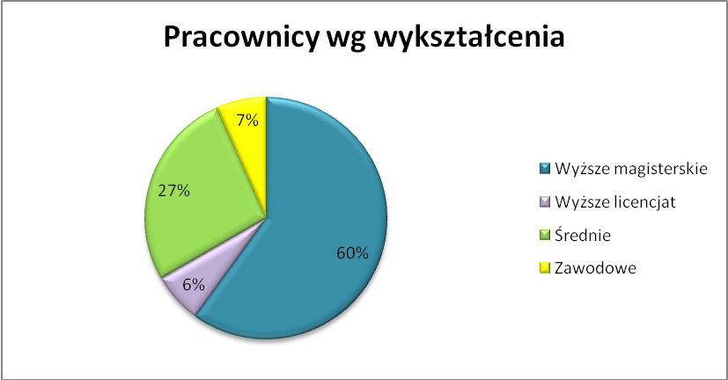

**Uczestnictwo pracowników WTZ w szkoleniach:**

* 1. Zamknięcie ksiąg rachunkowych za 2014 rok – księgowa – luty.
  2. Aktywne formy muzykoterapii - instruktor terapii zajęciowej – marzec.
  3. Szkolenie okresowe w dziedzinie BHP pracowników służby BHP i osób wykonujących zadania tej służby – pracownik administracji – maj.
  4. Szkolenie z zakresu ochrony danych osobowych – wrzesień.
  5. Pierwsza pomoc przedmedyczna – wszyscy pracownicy – grudzień.
  6. Grupy robocze w praktyce – działania w sytuacji przemocy wobec dziecka – rehabilitant – grudzień.

**Środki finansowe za rok 2015**

W roku 2015 Warsztat Terapii Zajęciowej w Połańcu na działalność otrzymał środki finansowe w wysokości 910 796,12 zł, z tego otrzymane:

z PFRON-u - 734 804,00 zł

z Powiatu Staszowskiego - 81 645,76 zł

z Urzędu Miasta i Gminy Połaniec – 94 346,36 zł

**Środki wydatkowane przez Warsztat Terapii Zajęciowej w 2015 roku**

|  |  |  |  |  |
| --- | --- | --- | --- | --- |
|  | Pozycja preliminarza | Środki PFRON | Środki Powiatu Staszowskiego | Środki Miasta i Gminy Połaniec |
| I | Wynagrodzenie pracowników Warsztatu, dodatkowe wynagrodzenie roczne oraz należne od pracodawcy składki na ubezpieczenia społeczne, składki na Fundusz Pracy oraz odpisy na ZFŚS | 573 635,23 | 80 556,00 | 90 082,36 |
| II | Niezbędne materiały, energia, usługi materialne i niematerialne, związane z funkcjonowaniem Warsztatu | 41 856,08 | 1 089,76 | 264,00 |
| III | Dowóz uczestników lub eksploatacja samochodu, związane z realizacją programu rehabilitacyjnego  i niezbędną obsługą działalności Warsztatu | 34 114,08 |  |  |
| IV | Szkolenia pracowników Warsztatu  związanych z działalnością Warsztatu | 2 815,08 |  |  |
| V | Ubezpieczenie uczestników | 1 638,00 |  |  |
| VI | Ubezpieczenie mienia Warsztatu | 665,34 |  |  |
| VII | Wycieczki organizowane dla uczestników Warsztatu | 15 773,84 |  |  |
| VIII | Materiały do terapii zajęciowej w pracowniach,  w tym w pracowni gospodarstwa domowego | 26 378,00 |  |  |
| IX | Środki finansowe związane z tzw „treningiem ekonomicznym” | 28 513,37 |  |  |
| X | Niezbędna wymiana zużytego wyposażenia Warsztatu  lub jego dodatkowe wyposażenie | 9 414,98 |  |  |
| XI | Integracja społeczna |  |  | 3 999,54 |
|  | **Razem** | **734 804,00** | **81 645,76** | **94 345,90** |

Środki otrzymane z Urzędu Miasta i Gminy Połaniec zostały przeznaczone na podstawową działalność statutową, integrację społeczną, a także zatrudnienie 8 osób skierowanych przez UMiG w związku z podjętymi działaniami na rzecz zmniejszenia bezrobocia - 45 345,01zł

Niewykorzystane środki w wysokości 0,46 zostały na koniec roku zwrócone na rachunek UMiG w Połańcu.

W 2015 roku Warsztat Terapii Zajęciowej uzyskał dochody w wysokości 9129,97 zł

w tym:

- dochody ze sprzedaży wyrobów 4 057,00 zł

- dochody z odsetek bankowych 2 045,97 zł

- dochody własne uzyskane z umowy z PUP w Staszowie wyniosły 3 027,00 zł

Uzyskane dochody przekazano na konto UMiG w Połańcu w kwocie 7196,30 zł

w tym:

- dochody ze sprzedaży wyrobów 4 057,00 zł

- dochody z odsetek bankowych 112,30

- dochody własne uzyskane z umowy z PUP w Staszowie wyniosły 3 027,00 zł

a na konto Starostwa Powiatowego w Staszowie dochody z odsetek bankowych w kwocie 1933,67 zł

Rozliczenie środków z integracji społecznej 3 999,54

Zabawa Andrzejkowa 130,97

Wycieczka 2 500,00

Paczki noworoczne 1 368,57

**DZIAŁANIA NADZORCZE I KONTROLNE**

W 2015 roku warsztat kontrolowany był przez Komisję Rewizyjną Rady Miejskiej w Połańcu. Przedmiotem kontroli była działalność, organizacja i funkcjonowanie Warsztatu Terapii Zajęciowej w Połańcu. Warsztat otrzymał zalecenia pokontrolne do których się zastosował.

W lutym Państwowy Powiatowy Inspektor w Staszowie przeprowadził ocenę stanu sanitarno – technicznego obiektu. Zaleceń nie wydano.

Przeprowadzono przeglądy w zakresie:

* ochrony przeciwporażeniowej,
* konserwacyjno-rewizyjne gaśnic,
* sprawności technicznej instalacji hydrantowej ,
* sprawdzenie działania instalacji oświetlenia ewakuacyjnego,
* przewodów kominowych,
* pomiarów sprawdzenie działania systemu oddymiania,

W ramach kontroli wewnętrznych, sprawdzano dokumentację: finansowo –księgową, kadrową, miesięczne plany pracy, dzienniki pracy, zeszyty obserwacji.